15 de octubre de 2024

juan garcia

practica instalacion gestion pymes

sistemas de gestión empresarial | unidad 2

**INDICE**

**SOLUCION PYME (DATOS) | INSTALACION VADMIN** 2

1. CONEXIÓN DEL ADMINISTRADOS AL SERVIDOR 2

2. INSTALACION DE SOLUCION DE GESTION PARA PYMES (DATOS) 2

**SOLUCION PYME (DATOS) | CONEXION VCLIENT** 3

1. CONEXIÓN DEL CLIENTE CON EL SERVIDOR 3

2. SINCRONIZACION DE LA SOLUCION EN EL CLIENTE 3

**SOLUCION PYME (DATOS) | MODIFICACION EN VDEVELOPER** 4

1. SINCRONIZACION DE LA SOLUCION CON VDEVELOP 4

2. VISUALIZACION DE LA SOLUCION PARA MODIFICAR 4

# **SOLUCION PYME (DATOS) | INSTALACION VADMIN**

1. **CONEXIÓN DEL ADMINISTRADOS AL SERVIDOR**

Conectamos el vAdmin con nuestro servidor de Velneo, introducimos la IP, el usuario y la contraseña.

|  |  |
| --- | --- |
|  |  |

1. **INSTALACION DE SOLUCION DE GESTION PARA PYMES (DATOS)**

Instalamos la solución en el servidor a través del módulo de soluciones, esta solución se instalará en el servidor.

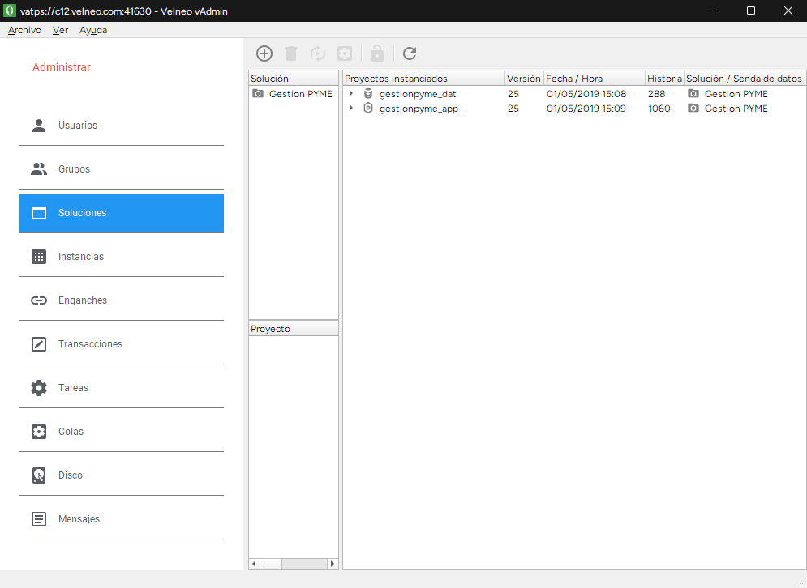

# **SOLUCION PYME (DATOS) | CONEXION VCLIENT**

1. **CONEXIÓN DEL CLIENTE CON EL SERVIDOR**

Conectamos el cliente con el servidor utilizando un usuario a través del correo electrónico.

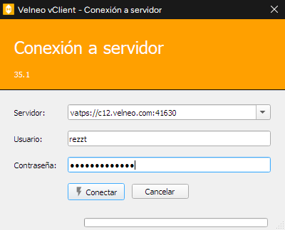

1. **SINCRONIZACION DE LA SOLUCION EN EL CLIENTE**

Sincronizados el cliente con la solución seleccionada, de esta manera el cliente puede utilizarla sin problemas.

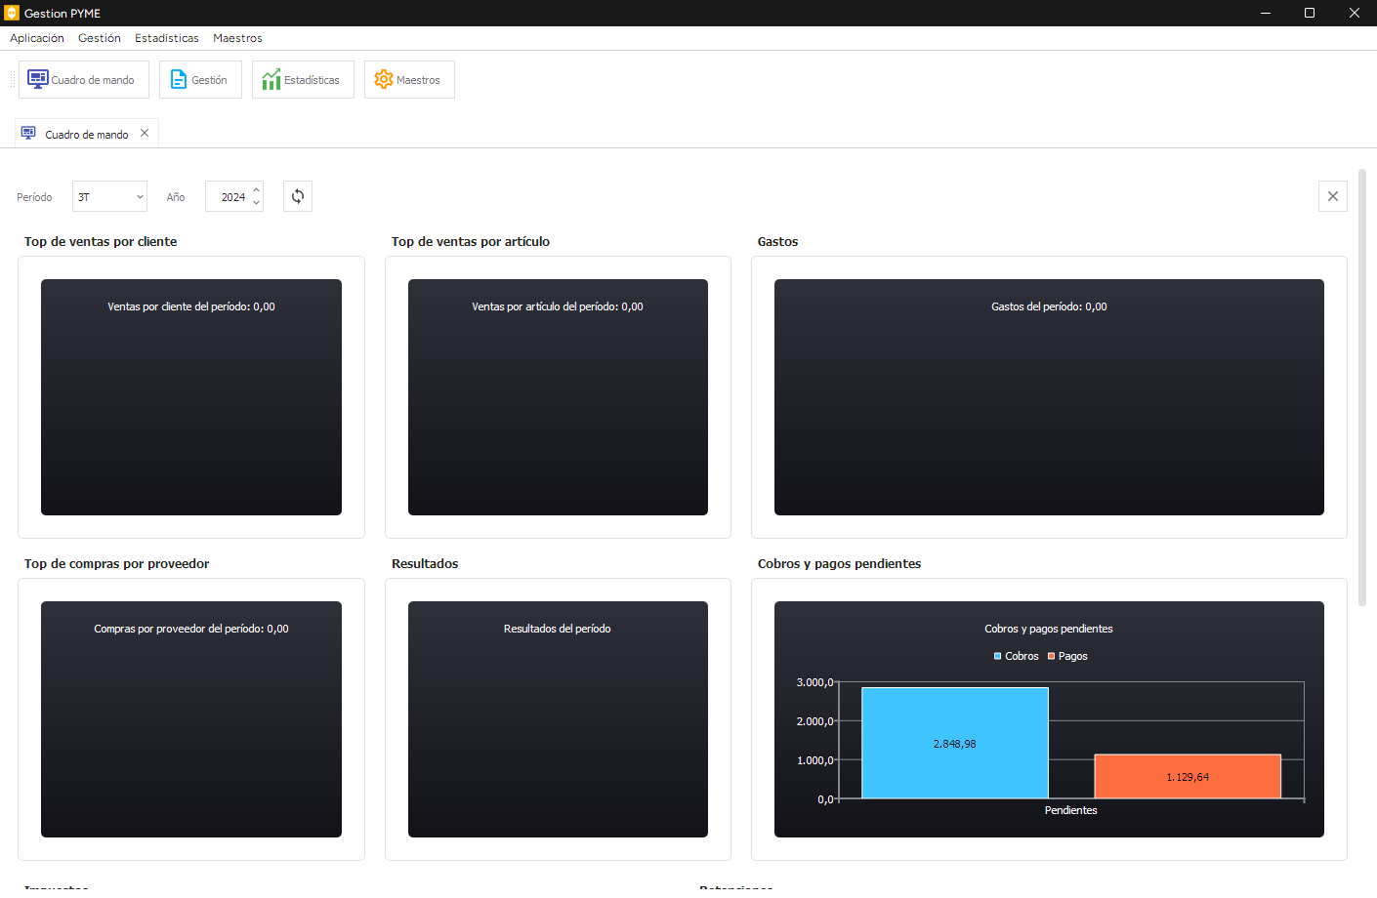

# **SOLUCION PYME (DATOS) | MODIFICACION EN VDEVELOPER**

1. **SINCRONIZACION DE LA SOLUCION CON VDEVELOP**

Sincronizamos la solución con el programa vDevelop para poder modificarla a nuestro gusto.

|  |  |
| --- | --- |
|  |  |

1. **VISUALIZACION DE LA SOLUCION PARA MODIFICAR**

Por último, podemos ver todas las opciones que podemos modificar para adaptar la solución a nuestra empresa.

